TRƯỜNG ĐẠI HỌC XÂY DỰNG HÀ NỘI
KHOA CÔNG NGHỆ THÔNG TIN
___________

BÀI TẬP – TIỂU LUẬN
TÌM HIỂU VỀ LẬP TRÌNH HƯỚNG ĐỐI TƯỢNG VỚI PYTHON
___________________
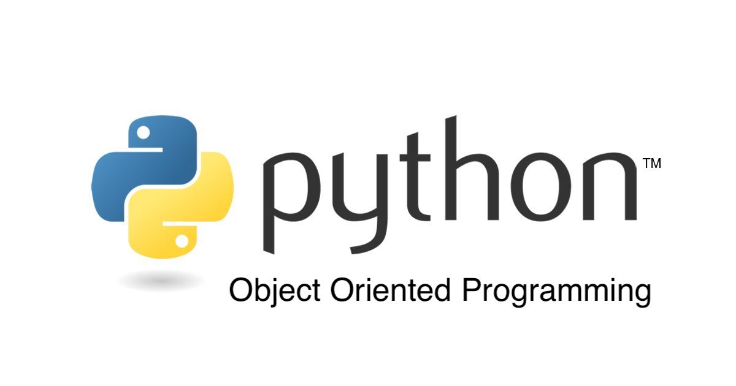
LỚP 66CS1: NGÀNH KHOA HỌC MÁY TÍNH
GVHD: PHẠM HỒNG PHONG
SVTH: NHÓM 9:
TRẦN ANH DŨNG 0212066
HOÀNG ĐÌNH VINH 0222066
NGUYỄN ĐÌNH HẢI
PHẠM TRUNG NGUYÊN

HÀ NỘI, NGÀY 9 THÁNG 12 NĂM 2021

LỜI NÓI ĐẦU
_____________________
Chúng em xin chân thành cảm ơn thầy Phạm Hồng Phong đã trang bị những kiến thức quý báu cho chúng em trong suốt quá trình học tập môn Nhập môn Khoa Học Máy Tính. Chính nhờ công giảng dạy, chỉ bảo tận tình của các thầy cô mà chúng em mới có những kiến thức để bước vào ngành và đặt những bước chân tiếp theo trên con đường học tập, vận dụng và sáng tạo ra những sản phẩm hữu ích góp phần phục vụ các lĩnh vực khác nhau của cuộc sống.

Chúng em xin chân thành cảm ơn thầy đã tận tình hướng dẫn, chỉ bảo cho chúng em trong suốt quá trình thực hiện đề tài này.

Chúng em xin gửi lời cảm ơn đến gia đình, bạn bè đã động viên, cung cấp các tài liệu hữu ích cho nhóm.

Mặc dù đã cố gắng nỗ lực thực hiện đề tài với quyết tâm cao nhưng chắc hẳn đề tài không thể tránh khỏi thiếu sót. Chúng em rất mong nhận được những ý kiến đóng góp của các thầy cô để đề tài của chúng em ngày càng hoàn thiện hơn.

Chúng em xin chân thành cảm ơn!

Hà Nội, ngày 9 tháng 12 năm 2021

Nhóm 9

Trần Anh Dũng
Hoàng Đình Vinh
Nguyễn Đình Hải
Phạm Trung Nguyên

CHƯƠNG I: LÝ THUYẾT CHUNG VỀ LẬP TRÌNH HƯỚNG ĐỐI TƯỢNG
I: LẬP TRÌNH HƯỚNG ĐỐI TƯỢNG LÀ GÌ?
- Định nghĩa:
- Lập trình hướng đối tượng ( OOP) là một kỹ thuật lập trình cho phép lập trình viên tạo ra các đối tượng trong code trừu tượng hóa các đối tượng.

“ Đối tượng là những sự vật, sự việc mà nó có những tính chất, đặc tính, hành động giống nhau và to gom góp lại thành đối tượng giống trong thực tế cuộc sống. Khi lập trình OOP, chúng ta sẽ định nghĩa các lớp ( class) để gom ( mô hình) các đối tượng thực tế.”

- Đối tượng:
- Một đối tượng bao gồm 2 thông tin: thuộc tính và phương thức.
- Thuộc tính chính là những thông tin, đặc điểm của đối tượng. Ví dụ: con người có các đặc tính như mắt, mũi, tay, chân, ...
- Phương thức là những thao tác, hành động mà đối tượng đó có thể thực hiện. Ví dụ: một con người sẽ có thể thực hiện hành động nói, đi, ăn, uống, ...

- Lớp:
- Một lớp là một kiểu dữ liệu bao gồm các thuộc tính và các phương thức được định nghĩa từ trước. Đây là sự trừu tượng hóa của đối tượng. Khác với kiểu dữ liệu thông thường, một lớp là một đơn vị ( trừu tượng) bao gồm sự kết hợp giữa các đặc tính tương tự nhau được gom lại thành một lớp đối tượng.

- Sự khác nhau giữa đối tượng và lớp:
- Lớp có thể hiểu như là khuôn mẫu, đối tượng là một thực thể thể hiện dựa trên khuôn mẫu đó. Ví dụ: Ta nói về loài chó, bạn có thể hiểu nó là class (lớp) chó có:
- Các thông tin, đặc điểm: 4 chân, 2 mắt, có đuôi, có chiều cao, có cân nặng, màu lông, ...
- Các hành động như: sủa, đi, ăn, ngủ, ...

- Đối tượng thì cụ thể chính là con chó Husky nuôi làm cảnh cũng mang đặc tính của lớp chó.
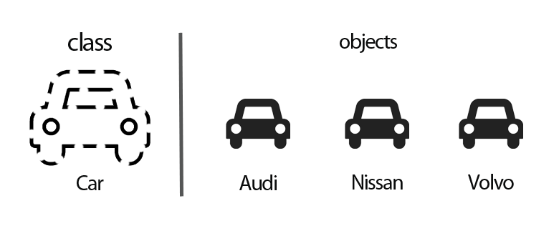
II: CÁC NGUYÊN LÝ CƠ BẢN CỦA OOP
- Tính đóng gói ( Encapsulation):
- Note:
- Các dữ liệu và phương thức có liên quan với nhau được đóng gói thành các lớp để tiện cho việc quản lý và sử dụng. Tức là mỗi lớp được xây dựng để thực hiện một nhóm chức năng đặc trưng của riêng lớp dó.
- Ngoài ra, đóng gói còn để che giấu một số thông tin và chi tiết cài đặt nội bộ để bên ngoài không thể nhìn thấy.
“ Các thuộc tính và phương thức của đối tượng cần cho việc giải quyết bài toán đã được chọn ra sẽ được đóng gói vào một kiểu dữ liệu gọi là class. Nhằm che giấu thông tin khỏi các đối tượng bên ngoài, thuộc tính nào thì phương thức nấy. Tức là code bên ngoià không trực tiếp nhìn thấy và thay đổi trạng thái của đối tượng đó.”
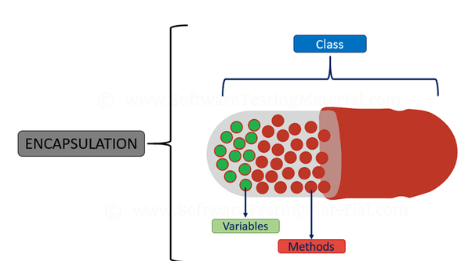
Variables: biến, Methods: phương thức

- Nói chung trạng thái đối tượng không hợp lệ thường do: chưa được kiểm tra tính hợp lệ, các bước thực hiện không đúng trình tự hoặc bị bỏ qua nên trong OOP có một quy tắc quan trọng cần nhớ đó là phải luôn khai báo các trạng thái bên trong của đối tượng là private và chỉ cho truy cập qua các class public.

- Ví dụ ta thấy viên thuốc chữa bênh hình con nhộng. Chúng ta chỉ biết nó chữa bệnh đặc thù và một số thành phần chính, còn cụ thể bên trong có những hoạt chất gì thì hoàn toàn không biết.

- Tính kế thừa (Inheritance):
- Nó cho phép xây dựng một lớp mới dựa trên các định nghĩa của lớp đã có. Có nghĩa là lớp cha có thể chia sẻ dữ liệu và phương thức cho các lớp con. Các lớp con khỏi phải định nghĩa lại, ngoài ra có thể mở rộng các thành phần kế thừa và bổ sung thêm các thành phần mới. Tái sử dụng mã nguồn 1 cách tối ưu, tận dụng được mã nguồn. Một số loại kế thừa thường gặp: đơn kế thừa, đa kế thừa, kế thừa đa cấp, kế thừa thứ bậc..
- Đơn kế thừa ( Single Inheritance): nghĩa là một lớp chỉ được kế thừa từ đúng một lớp khác. Hay nói cách khác, lớp con chỉ có duy nhất một lớp cha.
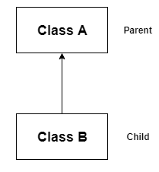

- Đa kế thừa ( Multiple Inheritance): là một tính năng của ngôn ngữ C++. Trong đó một lớp có thể kế thừa nhiều hơn một lớp khác. Nghĩa là một lớp con được kế thừa từ nhiều hơn một lớp cơ sở.
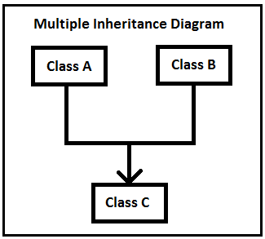

- Kế thừa đa cấp (Multilevel Inheritance): Trong kiểu kế thừa này, một lớp dẫn xuất được tạo từ một lớp dẫn xuất khác.
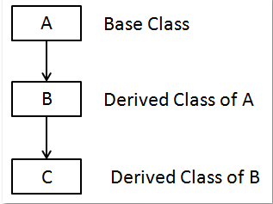

- Kế thừa phân cấp ( Hierarchical Inheritance): Trong kiểu thừa kế này, sẽ có nhiều hơn một lớp con được kế thàu từ một lớp cha duy nhất.
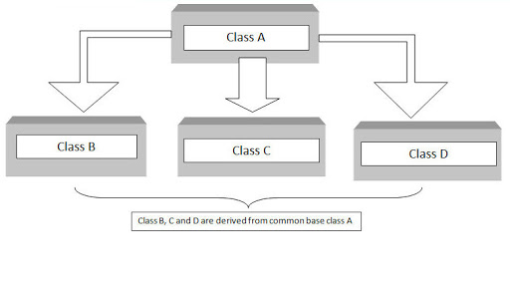
- Kế thừa lai ( Kế thừa ảo) – Hybrid ( Virtual) Inheritance: được thực hiện bằng cách kết hợp nhiều hơn một thừa kế.
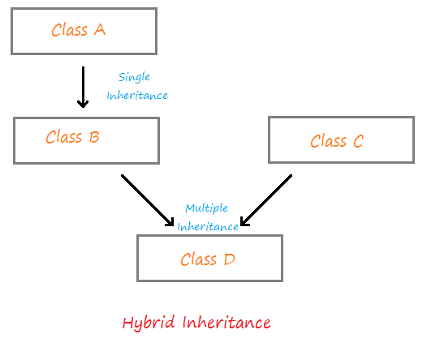

- Khi bắt đầu xây dựng ứng dụng chúng ta sẽ bắt đầu thiết kế định nghĩa các lớp trước. Thông thường một số lớp có quan hệ với những lớp khác, chúng có những đặc tính giống nhau.

Ví dụ: 2 lớp Android, iPhone
- Mỗi lớp đều đại diện cho một loiạ smartphone khác nhau nhưng lại có những thuộc tính giống nhau như gọi điện, nhắn tin, chụp hình. Thay vì sao chép những thuộc tính này, ta nên đặt chúng vào một lớp chung gọi là lớp cha. Chúng ta có thể định nghĩa lớp cha – trong trường hợp này là Smartphone và có những lớp con kế thừa từ nó, tạo ra một mối quan hệ cha/con.

- Tính đa hình ( Polymorphism):
- Tính đa hình là một hành động có thể được thực hiện bằng nhiều cách khác nhau. Đây lại là một tính chất có thể nói là chứa đựng hầu hết sức mạnh của lập trình hướng đối tượng.

- Hiểu một cách đơn giản hơn: Đa hình là khái niệm mà hai hoặc nhiều lớp có những phương thức giống nhau nhưng có thể thực thi theo những các thức khác nhau.

- Ví dụ như ở phần trên, mỗi một smartphone kế thừa từ lớp cha Smartphone nhưng có thể lưu trữ dữ liệu trên cloud theo những cách khác nhau. Android lưu trữ bằng Google Drive, iPhone lưu trên iCloud.

- Một ví dụ về đa hình trong thực tế. Ta có 2 con vật: chó, mèo Cả 2 con vật này đều là lớp động vật. Nhưng khi ta bảo cả 2 động vật kêu thì con chó sẽ kêu gâu gâu, con mèo sẽ kêu meo meo.

- Vậy trong ví dụ, chó, mèo xem như là các đối tượng. Hai con vật có thể hiểu cùng kêu nhưng theo các cách khác nhau.

- Tính trừu tượng ( Abstraction):
- Trừu tượng có nghĩa là tổng quát hóa một cái gì đó lên, không cần chú ý chi tiết bên trong. Nó không màng đến chi tiết bên trong là gì và người ta vẫn hiểu nó mỗi khi nghe về nó.
Ví dụ: Bạn chạy ô tô thì có hành động là đạp chân ga để tăng tốc, thì chức năng tăng ga là đại diện cho trừu tượng ( abstraction). Người dùng chỉ cần biết là tăng ga thì xe tăng tốc, không cần biết bên trong nó làm thế nào.

- Ở đây trong lập trình OOP, tính trừu tượng nghĩa là chọn ra các thuộc tính, phương thức của đối tượng có rẩt nhiều thuộc tính phương thức, nhưng với bài toán cụ thể không nhất thiết phải chọn tất cả.
Ví dụ bài toán quản lý thư viện sách chúng ta chỉ cần quản lý các thông tin như:
- Tên sách
- Thông tin tác giả
- Thông tin xuất bản
- ...
- Ngày cho mượn
- Ngày trả
Mà lại không cần quản lý thêm các thông tin:
- Sở thích người mượn sách
- Ngoại hình người mượn sách
Tại vì chúng thực sự không cần thiết.

III: CÁC ƯU ĐIỂM CỦA LẬP TRÌNH HƯỚNG ĐỐI TƯỢNG
- Dựa trên nguyên lý kế thừa, trong quá trình mô tả các lớp có thể loại bỏ những chương trình bị lặp, dư. Và có thể mở rộng khả năng sử dụng các lớp mà không cần thực hiện lại. Tối ưu và tái sử dụng code hiệu quả

- Đảm bảo rút ngắn thời gian xây dựng hệ thống và tăng năng suất thực hiện.

- Sự xuất hiện của 2 khái niệm mới là lớp và đối tượng chính là đặc trưng của phương pháp lập trình hướng đối tượng. Nó đã giải quyết được các khuyết điểm của phương pháp lập trình hướng cấu trúc đê lại. Ngoài ra 2 khái niệm này đã giúp biểu diễn tốt hơn thế giới thực trên máy tính.

CHƯƠNG 2: LẬP TRÌNH HƯỚNG ĐỐI TƯỢNG TRONG PYTHON
- Giới thiệu về OOP trong Python:
- Lập trình hướng đối tượng ( OOP) như đã nói là một kỹ thuật hỗ trọ, cho phép lập trình viên trực tiếp làm việc với các đối tượng mà họ định nghĩa lên. Hiệu quả của kĩ thuật này giúp tăng năng suất, đơn giản hóa độ phức tạp khi bảo trì cũng như mở rộng phần mềm. Hiện nay có khá nhiều ngôn ngữ lập trình theo hướng đối tượng như C++, Java, PHP, ... và còn cả Python.

- Khái niệm về OOP trong Python tập trung vào việc tạo code sử dụng lại. Khái niệm này được gọi là DRY ( Don’t Repeat Yourself).

- Các nguyên lý:
- Trong Python, khái niệm về OOP vẫn tuân theo một số nguyên lý cơ bản như đã đề cập ở phần I như tính đóng gói, tính kế thừa và tính đa hình.

- Lớp ( Class) và Đối tượng ( Object):
- Tất nhiên Python cũng bao gồm đầy đủ hai khái niệm cơ bản là Class và Object trong lập trình hướng đối tượng.
Ví dụ về Class và Object trong Python:
class Dog:

# thuộc tính chó
loaicho = "Chó"

# thuộc tính đối tượng
def __init__(self, tenloai, mausac, dactinh):
self.tenloai = tenloai
self.mausac = mausac
self.dactinh = dactinh

# Khởi tạo lớp Dog
husky = Dog("Husky", "Nâu, Đen", "Thân thiện")
shiba = Dog("Shiba", "Vàng, Đen", "Hiền lành")
dingo = Dog("Dingo", "Vàng", "Hoang dã")

# access the class attributes
print("Husky là {}.".format(husky.__class__.loaicho))
print("Shiba là {}.".format(shiba.__class__.loaicho))
print("Dingo cũng là {}.".format(dingo.__class__.loaicho))

# access the instance attributes
print("Chó {} có màu {}. {} là đặc tính.".format( husky.tenloai, husky.mausac, husky.dactinh))
print("Chó {} có màu {}. {} là đặc tính.".format( shiba.tenloai, shiba.mausac, shiba.dactinh))
print("Chó {} có màu {}. {} là đặc tính.".format( dingo.tenloai, dingo.mausac, dingo.dactinh))

Kết quả trả về sẽ là:

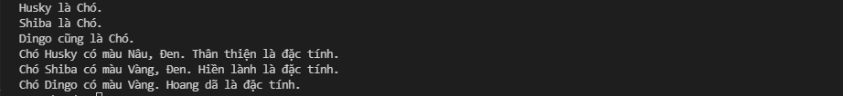

- Chương trình trên tạo một lớp Dog, sau đó xác định các thuộc tính, đặc điểm của đối tượng.
- Chúng ta truy cập thuộc tính class bằng cách sử dụng _class_.loaicho. Các thuộc tính lớp được chia sẻ cho tất cả các cá thể của lớp.

- Tương tự, chúng ta truy cập các thuộc tính instance bằng cách sử dụng husky.tenloai, husky.mausac, husky.dactinh.

- Tuy nhiên, các thuộc tính instance là khác nhau cho mỗi cá thể của lớp.

- Phương thức:
- Phương thức ( Method) là các hàm được định nghĩa bên trong phần thân của một lớp. Chúng được sử dụng để xác định các hành vi của một đối tượng.
Ví dụ về Class và Method:
class Dog:

# thuộc tính đối tượng
def __init__(self, tenloai, mausac, dactinh):
self.tenloai = tenloai
self.mausac = mausac
self.dactinh = dactinh

# phương thức
def keu(self, mucdich):
return "{} đang kêu để cho ăn {}".format(self.tenloai,mucdich)

def sua(self):
return "{} đang báo có người lạ".format(self.tenloai)

def nam(self):
return "{} đang ngủ".format(self.tenloai)

# instantiate the Dog class
husky = Dog("Husky", "Đen", "Thân thiện")
shiba = Dog("Shiba", "Vàng", "Hiền lành")
dingo = Dog("Dingo", "Vàng", "Hoang dã")

# call our instance methods
print(husky.keu("cơm"))
print(shiba.sua())
print(dingo.nam())

Chạy chương trình, màn hình sẽ trả về kết quả:

- Ở ví dụ này, có ba phương thức là keu(), sua() và nam(). Chúng được gọi là phương thức instance bởi vì chúng được gọi trên một đối tượng instance ( husky, shiba, dingo).

- Kế thừa ( Inheritance)
- Tính kế thừa cho phép một lớp ( class) có thể kế thừa các thuộc tính và phương thức từ các lớp khác đã được định nghãi. Lớp đã có gọi là lớp cha, lớp mới phát sinh gọi là lớp con. Lớp con kế thừa tất cả thành phần của lớp cha, có thể mở rộng các thành phần kế thừa và bổ sung thêm các thành phần mới.
Ví dụ:
# Lớp cha
class Car:

# Constructor
def __init__(self, hangxe, tenxe, mausac):
# Lớp Car có 3 thuộc tính: tenxe, mausac, hang xe
self.hangxe = hangxe
self.tenxe = tenxe
self.mausac = mausac

# phương thức
def chayxe(self):
print ("{} đang chạy trên đường".format(self.tenxe))

def dungxe(self, mucdich):
print ("{} đang dừng xe để {}".format(self.tenxe, mucdich))

# Lớp Audi mở rộng từ lớp Car.
class Audi(Car):

def __init__(self, hangxe, tenxe, mausac, nguyenlieu):
# Gọi tới constructor của lớp cha (Car)
# để gán giá trị vào thuộc tính của lớp cha.
super().__init__(hangxe, tenxe, mausac)

self.nguyenlieu = nguyenlieu

# Kế thừa phương thức cũ
def chayxe(self):
print ("{} đang chạy trên đường".format(self.tenxe))

# Ghi đè (override) phương thức cùng tên của lớp cha.
def dungxe(self, mucdich):
print ("{} đang dừng xe để {}".format(self.tenxe, mucdich))
print ("{} chạy bằng {}".format(self.tenxe, self.nguyenlieu))

# Bổ sung thêm thành phần mới
def nomay(self):
print ("{} đang nổ máy".format(self.tenxe))

audi1 = Audi("Audi", "Audi A1", "Đỏ", "Điện")
audi2 = Audi("Audi", "Audi A3", "Vàng", "Deisel")
audi3 = Audi("Audi", "Audi A4", "Xanh", "Gas")

audi1.dungxe("nạp điện")
audi2.chayxe()
audi3.nomay()

Kết quả trả về:

- Chương trình này tạo hai lớp kế thừa: lớp cha Car và lớp con Audi.

- Khai báo constructor mới để gán giá trị vào thuộc tính của lớp cha. Hàm super() đứng trước phương thức _init_ để gọi tới nội dung _init_ của Car.

- Class Audi kế thừa hàm chayxe() và dungxe() của class Car đồng thời sửa đổi một hành vi thể hiện ở phương thức dungxe(). Sau đó lớp con bổ sung thêm thành phần mới là nomay() để mở rộng kế thừa.

- Đóng gói ( Encapsulation)
- Sử dụng OOP trong Python, chúng ta có thể hạn chế quyền truy cập vào trạng thái bên trong của đối tượng. Điều này ngăn chặn dữ liệu bị sửa đổi trực tiếp, được gọi là đóng gói. Trong Python, chúng ta biểu thị thuộc tính private này bằng cách sử dụng dấu gạch dưới làm tiền tố: “ _” hoặc “__”.
Ví dụ:
class Circle:
pi = 3.141592

def __init__(self, radius=1):
self.radius = radius

def area(self):
return self.radius * self.radius * Circle.pi

def setRadius(self, radius):
self.radius = radius

def getRadius(self):
return self.radius

c = Circle()

c.setRadius(5)
print (c.getRadius())
print (c.area())

Màn hình hiển thị kết quả:

- Ở ví dụ này, chúng ta định nghĩa lớp Circle ( hình tròn) và 3 phương thức: phương thức area() trả về diện tích hình tròn, phương thức setRadius() thiết lập giá trị cho thuộc tính radius ( bán kính), phương thức getRadius() trả về giá trị bán kính. Chúng ta gọi các phương thức thông qua biến đối tượng.

- Đa hình ( Polymorphism)
- Tính đa hình là khái niệm mà hai hoặc nhiều lớp có những phương thức giống nhau nhưng có thể thực thi theo những cách khác thức khác nhau.

- Giả sử, chúng ta cần tô màu một hình khối, có rất nhiều lựa chọn cho hình, như hình chữ nhật, hình vuông, hình tròn, Tuy nhiên, ta có thể sử dụng cùng một phương pháp để tô màu bất kỳ hình dạng nào.

Ví dụ:
class Vinfast:

def dungxe(self):
print("Vinfast dừng xe để nạp điện")

def nomay(self):
print("Vinfast nổ máy bằng hộp số tự động")

class Tesla:

def dungxe(self):
print("Tesla dừng xe để bơm xăng")

def nomay(self):
print("Tesla nổ máy bằng hộp số cơ")

# common interface
def kiemtra_dungxe(car): car.dungxe()

# instantiate objects
Vinfast = Vinfast()
Tesla = Tesla()

# passing the object
kiemtra_dungxe(Vinfast)
kiemtra_dungxe(Tesla)

- Ở ví dụ này, ta vừa tạo ra hai lớp Vinfast và Tesla, cả hai lớp đều có phương thức dungxe(). Tuy nhiên hàm của chúng khác nhau. Ta sử dụng tính đa hình để tạo hàm chung cho hai lớp đó, đó là kiemtra_dungxe(). Tiếp theo, ta truyền đối tượng Vinfast và Tesla vào hàm vừa tạo, và ta lấy được kết quả:

- Nhận xét về OOP trên Python
Ta có thể rút ra một số nhận xét về OOP trên Python:
- Lập trình trở nên dễ dàng và hiệu quả hơn.

- Class có thể chia sẻ được nên code dễ dàng được sử dụng lại.

- Năng suất của chương trình tăng lên

- Dữ liệu an toàn và bảo mật với trừu tượng hóa dữ liệu.

- So sánh với Ngôn ngữ lập trình Hướng đối tượng khác ( Java)
- Có thể nói, Java là một dạng ngôn ngữ hướng đối tượng thuần khiết hơn. Ta sẽ tìm thấy tất cả các tính năng của Hướng đối tượng trong Java như Kế thừa, Đa hình, Đóng gói, Trừu tượng, v.v.
- Mặt khác, Python là sự kết hợp của ngôn ngữ hướng đối tượng và ngôn ngữ hướng thủ tục. Python có thể được viết bằng mã hướng thủ tục hoàn chỉnh. Trên thực tế, Python là một ngôn ngữ thông dịch giúp nó trở nên dễ dàng với việc hỗ trợ mạnh mẽ bất kỳ khái niệm nào.

- OOP trong Java có tính kỷ luật cao; OOP trong Python khá “cẩu thả và lỏng lẻo”.
- Trong Python, ta “ẩn” các biến cá thể bằng cách sử dụng dấu gạch dưới làm tiền tố, nhưng chúng không thực sự bị ẩn.
- Ta phải luôn chuyển self ( hoặc một số tên khác mà ta chọn) là đối số đầu tiên cho một phương thức thể hiện trong định nghĩa của nó. Nhưng điều này không phù hợp với cách gọi phương thức thực tế!

- Như tên cho thấy, cả hai đều là các ngôn ngữ khác nhau “ Java” và “ Python”.
- Ta không thể viết một đoạn mã của mình trong Java mà không sử dụng lớp, nhưng ta có thể làm như vậy trong Python, thậm chí nhiều dự án khôgn sử dụng nó.
- Python là một ngôn ngữ thông dịch, có nghĩa là nó thực thi mã từng dòng, nêý chương trình của bạn có một số lỗi, lỗi đó sẽ được hiển thị khi dòng mã của bạn sẽ thực thi, đó không phải là trường hợp của Java.
- Java tuân thủ tất cả các giới luật cơ bản của OOP. Python thì không. Trong Python, các biến cá thể luôn là công khai.

- Java được thế kế để ( gần như) hoàn toàn là hướng đối tượng. Mọi thứ trong Java đều là một đối tượng, ngoại trừ các kiểu nguyên thủy.
- Các kiểu dữ liệu nguyên thủy là các kiểu dữ liệu được xác định trước được cung cấp bởi ngôn ngữ lập trình Java. Có tám loại nguyên thủy: byte, short, int, long, float, double, boolean và char.

- Python không khuyến khích sử dụng OOP.

CHƯƠNG III: CHƯƠNG TRÌNH HƯỚNG ĐỐI TƯỢNG TRONG PYTHON

Chương trình Quản lý Sinh viên cơ bản:

Tạo class sinh viên

( Student.py)

- Ở chương trình này, với đối tượng ( instance) là sinh viên thì có những đặc điểm thuộc tính: mã sinh viên, tên, điểm Toán, điểm Lý và lực học, ta cần khởi tạo hàm __init__ để nhận các thuộc tính này.
- __init__ là phương thức quan trọng nhất mà chúng ta thường định nghĩa, tương tự như constructor trong Java.
- Phương thức này sẽ được gọi khi một thể hiện lớp được tạo. Nó có chức năng khởi tạo các thành viên, đối tượng trong lớp
class Student():
def __init__(self, id, name, sex, math_score, physics_score, grade):
self.id = id
self.name = name
self.sex = sex
self.math_score = math_score
self.physics_score = physics_score
self.grade = grade

- Do đó, ta cần phải cung cấp cho nó các đối số khi khởi tạo đối tượng, cú pháp để tạo 1 đối tượng như sau:
sinhvien1 = Student("huce01", "Dũng", "nam", "8", "7", "B")

- Khi dòng lệnh này được thực thi thì trong lớp Student sẽ sinh ra một đối tượng là “sinhvien1” nhận các đối số tương ứng để gán vào các thuộc tính của sinh viên này.

- Tiếp theo là các phương thức ( method) trong lớp Student dùng để thay đổi các thuộc tính của đối tượng khi người dùng muốn sửa đổi nó.

- Phương thức trong class cũng giống như hàm, Tùy nhiên, mỗi phương thức tỏng class đều phải có ít nhất một tham số, tham số đầu tiên trong class tương tự như this trong các ngôn ngữ khác.

- Theo quy ước, trong Python, tham số này được gọi là self, ta cũng có thể đặt một tên bất kì nhưng sử dụng self theo mặc định cho dễ hiểu hơn.

def setSex(self, sex):
self.sex = sex
def setName(self, name):
self.name = name
def setMathScore(self, math_score):
self.math_score = math_score
def setPhysicsScore(self, physics_score):
self.physics_score = physics_score
def showInfo(self):
print(f"-ID: {self.id}")
print(f"-Tên: {self.name}")
print(f"-Giới tính: {self.sex}")
print(f"-Điểm môn Toán: { self.math_score }")
print(f"-Điểm môn Lý: { self.physics_score }")
print(f"-Xếp loại: { self.grade }")

- Tương tự nó cũng nhận vào các đối số và ám chỉ ( self) thuộc tính đối tượng đó và nhận các giá trị mới.
Tạo tính năng cho chương trình
( Manager.py)
- Tạo 1 file mới Manager.py và import Student để sử dụng.
- Đầu tiên, chúng ta nên tạo ra một biến để lưu trữ danh sách sinh viên, ta có thể tham khảo một trong các Collections trong Python, ở đấy chúng ta sử dụng List.
ds = []
- Chương trình quản lý cần phải có một số tính năng như sau:
- Thêm sinh viên
- Cập nhật thông tin sinh viên
- Xóa sinh viên
- Xem thông tin sinh viên
- Thoát chương trình

- Hàm thêm sinh viên

def addStudent():
id = input("Nhập ID: ")
if checkID(id) == True:
print("-ID này đã tồn tại, mời bạn nhập lại")
addStudent()
else:
name = input("Nhập tên: ")
sex = input("Nhập giới tính: ")
math_score = float(input("Nhập điểm Toán: "))
physics_score = float(input("Nhập điểm Lý: "))
medium_score = float((math_score + physics_score) / 2)
grade = checkGrade(medium_score)
sv = Student(id, name, sex, math_score, physics_score, grade)
ds.append(sv)
print("-Đã tạo.")

- Đầu vào là ID của sinh viên, ID dùng để phân biệt từng sinh viên ( hay là từng đối tượng) nên không thể nhận 2 giá trị trùng lặp. Vậy ta cần phải kiểm tra ID này có tồn tại hay chưa thông qua hàm checkID, hàm sẽ trả về đúng khi đã trung ID và sai khi không trùng.
def checkID(id):
check = False
for i in ds:
if id == i.id:
check = True
if check == True:
return True
else:
return False

- Và tính xếp loại điểm trung bình bằng hàm checkGrade:
def checkGrade(medium_score):
if medium_score < 10 and medium_score >= 9:
return "A"
elif medium_score <= 8.9 and medium_score >= 8:
return "B"
elif medium_score <= 7.9 and medium_score >= 7:
return "C"
elif medium_score <= 6.9 and medium_score >= 6:
return "D"
elif medium_score <= 5.9:
return "F"

- Hàm cập nhật thông tin sinh viên
def updateStudent():
id = input("Nhập ID sinh viên cần sửa: ")
for i in ds :
if i.id == id:
i.setName(input("Nhập tên mới:"))
i.setSex(input("Giới tính:"))
print("-Đã sửa.")

- Ta dùng vòng lặp for để xét duyệt từng đối tượng trong list đã tạo, khi tìm thấy ID thì bạn được phép sửa đổi thông tin của sinh viên này bằng các phương thức đã tạo từ đầu.

- Hàm xóa sinh viên
def deleteStudent():
id = input("Nhập ID sinh viên cần xóa: ")
for i in ds:
if i.id == id:
ds.remove(i)
print("-Đã xóa.")

- Tương tự cũng dùng vòng lặp for, khi tìm thấy chương trình sẽ xóa bỏ sinh viên này khỏi list.

- Hàm xem thông tin sinh viên
def inforStudent():
id = input("Nhập ID sinh viên cần xem:")
for i in ds:
if i.id == id:
i.showInfo()
continue

- Hàm xem danh sách tất cả sinh viên
def allInforStudent():
if len(ds) == 0:
print("-Hiện chưa có sinh viên nào")
else:
print("ID\t\t Tên\t\t Giới tính\t Điểm toán\t Điểm lý\t Học lực")
for i in ds:
print(f"{i.id}\t\t {i.name}\t\t {i.sex}\t\t {i.math_score}\t\t {i.physics_score}\t\t {i.grade}")

- Hàm số lượng sinh viên
def numberOfStudent():
boys = 0
girls = 0
for i in ds:
if i.sex == "nam" :
boys += 1
elif i.sex == "nu" :
girls += 1
print(f"-Hiện tại có { len(ds) } sinh viên, { boys } sinh viên nam và { girls } sinh viên nữ\n")

- Thống kê xem có bao nhiêu sinh viên nam, bao nhiêu nữ.

- Hàm Main

- Ta sẽ đặt trong một vòng lặp While luôn đúng nên nó vô hạn lần lặp
while True:

- Khi bạn muốn thoát chương trình chỉ cần gọi câu lệnh break, nó sẽ dừng lại toàn bộ vòng lặp.

- Do đây chỉ là lưu trữ trong list nên khi ta thoát chương trình, nó sẽ mất toàn bộ dữ liệu. Và nếu ta muốn lưu trữ thông tin cho nhiều lần, có thể tham khảo một số câu lệnh đọc file và ghi file trong Python.

- Để lựa chọn các chức năng, bạn cần nhập đầu vào cho biến select và hàm if sẽ thực hiện yêu cầu của ta và gọi ra hàm mà ta đã tạo ở trên, với lệnh isdigit ta chỉ được phép nhập vào giá trị số.

- Và để thuận tiện lựa chọn, tạo thêm hàm in ra Menu lựa chọn các chức năng:
def printMenu():
print("\n\t\t1: Thêm sinh viên")
print("\t\t2: Cập nhật thông tin sinh viên")
print("\t\t3: Xóa sinh viên")
print("\t\t4: Xem thông tin sinh viên")
print("\t\t5: Xem thông tin tất cả sinh viên")
print("\t\t6: Số lượng sinh viên")
print("\t\t0: Thoát\n")

- Kết
ds = []
while True:
printMenu()
select = input("Enter: ")

if str(select).isdigit() :
select = int(select)
if select == 1:
addStudent()
elif select == 2:
updateStudent()
elif select == 3:
deleteStudent()
elif select == 4:
inforStudent()
elif select == 5:
allInforStudent()
elif select == 6:
numberOfStudent()
elif select == 0:
print("Đã thoát chương trình và xóa bộ nhớ")
break
else:
print("Nhập lại")

- Và thành quả:

